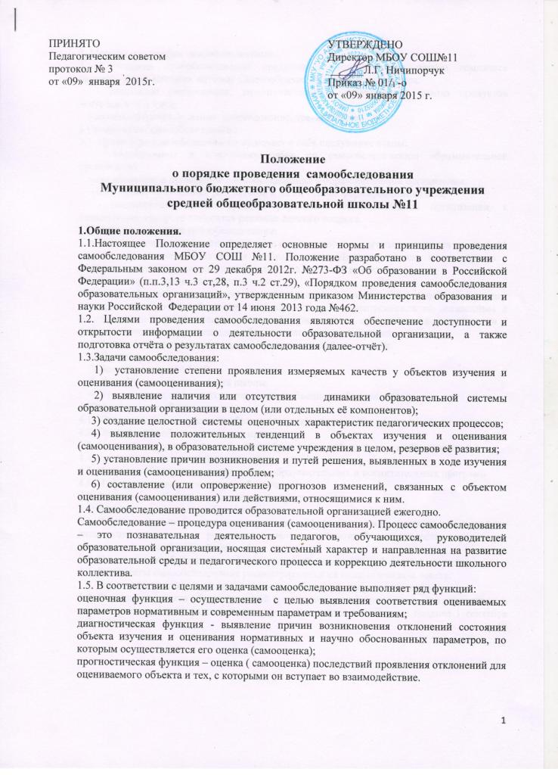

2. Методы и критерии самообследования.
2.1. Методика самообследования предполагает использование целого комплекса разнообразных методов, которые целесообразно выделить в две группы:
- пассивные (наблюдение, количественный и качественный анализ продуктов деятельности и т.п.);
- активные (анкетирование, собеседование, тестирование).
3.Организация самообследования.
3.1. Процедура самообследования включает в себя следующие этапы:
- планирование и подготовку работ по самообследованию образовательной организации;
- организацию и проведение самообследования в образовательной организации;
- обобщение полученных результатов и на их основе формирование отчета;
- рассмотрение отчета органом управления образовательной организации, к компетенции которого относится решение данного вопроса.
3.2. Сроки проведения самообследования:
Самообследование проводится 1 раз в год по решению педагогического совета школы до 1 августа, следующего за отчетным учебным годом. Директор школы издает приказ о порядке, сроках проведения самообследования и составе комиссии.
3.3. Форма проведения самообследования:
Основной формой проведения самообследования является школьный мониторинг качества образовательной подготовки обучающихся и выпускников по заявленным к государственной аккредитации школы образовательным программам в соответствии с федеральными государственными образовательными стандартами.
3.4.Состав лиц, привлекаемых для проведения самообследования:
1. Директор.
2. Зам. директора по УВР.
3. Член Управляющего совета школы.
4. Руководители школьных методических объединений педагогов.
4. Структура самообследования.
4.1. Организационно-правовое обеспечение деятельности образовательной организации.
4.2. Организация образовательного процесса
4.3. Показатели уровня и качества общеобразовательной подготовки обучающихся.
4.4. Анализ воспитательной деятельности.
4.5. Кадровое обеспечение реализуемых образовательных и воспитательных программ
4.6. Информационно-техническое обеспечение.
4.7. Финансовое обеспечение деятельности учреждения
5.Отчет о результатах самообследования.
5.1. Результаты самообследования учреждения оформляются в виде отчета, включающего аналитическую часть и результаты анализа показателей деятельности учреждения, подлежащей самообследованию.
5.2. Отчет по самообследованию формируется по состоянию на 1 августа текущего года.
5.3. Результаты самообследования рассматриваются на педагогическом совете.
5.4. Отчет подписывается руководителем учреждения и заверяется печатью.
5.5. Размещение отчета образовательной организации на официальном сайте учреждения в сети «Интернет» и направление его учредителю осуществляется не позднее 1 сентября текущего года.

